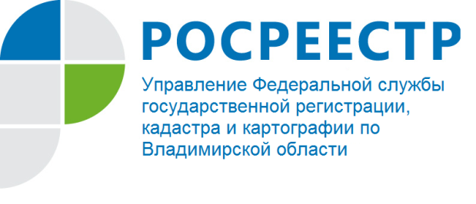
ПРЕСС-РЕЛИЗ

Порядок предоставления документов для осуществления государственного кадастрового учета и (или) государственной регистрации прав

С 1 января 2017 года порядок осуществления государственной регистрации прав на недвижимое имущество и сделок с ним и государственного кадастрового учета регулируется Федеральным законом от 13.07.2015 № 218-ФЗ «О государственной регистрации недвижимости» (далее - Закон).
Управление Росреестра по Владимирской области информирует, что в соответствии со статьей 14 Закона государственный кадастровый учет и (или) государственная регистрация прав осуществляется на основании заявления и документов, поступивших в орган регистрации, в установленном Законом порядке. Перечень оснований для осуществления государственного кадастрового учета и (или) государственной регистрации прав содержится в части 2 статьи 14 Закона.
Порядок представления заявления о государственном кадастровом учете и (или) государственной регистрации прав и прилагаемых к нему документов установлен статьей 18 Закона. Статьей 21 Закона установлены требования к документам, представляемым для осуществления государственного кадастрового учета и (или) государственной регистрации прав.
Согласно статье 17 Закона за государственную регистрацию прав взимается государственная пошлина в соответствии с Налоговым кодексом Российской Федерации. Размеры государственной пошлины установлены статьей 333.33 Налогового кодекса Российской Федерации.
Кроме того, обращаем внимание, что в соответствии с частью 1 статьи 69 Закона права на объекты недвижимости, возникшие до дня вступления в силу Федерального закона от 21 июля 1997 года № 122-ФЗ «О государственной регистрации прав на недвижимое имущество и сделок с ним», признаются юридически действительными при отсутствии их государственной регистрации в Едином государственном реестре недвижимости. Государственная регистрация таких прав в Едином государственном реестре недвижимости проводится по желанию их обладателей. Вместе с тем, в соответствии с частью 3 статьи 69 Закона государственная регистрация прав на объекты недвижимости, указанные в частях 1 и 2 настоящей статьи, в Едином государственном реестре недвижимости обязательна при государственной регистрации перехода таких прав, их ограничения и обременения объектов недвижимости, указанных в частях 1 и 2 настоящей статьи, или совершенной после дня вступления в силу Федерального закона от 21 июля 1997 года № 122-ФЗ «О государственной регистрации прав на недвижимое имущество и сделок с ним» сделки с указанным объектом недвижимости, если иное не установлено Гражданским кодексом Российской Федерации и Законом. Заявление о государственной регистрации указанных в настоящей части прав на объект недвижимости может быть представлено нотариусом, удостоверившим сделку, на основании которой осуществляется государственная регистрация перехода таких прав, их ограничение и обременение указанных объектов недвижимости.
Обращаем внимание, что в соответствии со статьей 29 Закона решение о государственном кадастровом учете и (или) государственной регистрации прав принимается в каждом конкретном случае государственным регистратором прав самостоятельно в ходе проведения правовой экспертизы документов, представленных для осуществления государственного кадастрового учета и (или) государственной регистрации прав, на предмет наличия или отсутствия установленных Законом оснований для приостановления государственного кадастрового учета и (или) государственной регистрации прав либо для отказа в осуществлении государственного кадастрового учета и (или) государственной регистрации прав.

С информацией о перечне документов для государственной регистрации прав Вы также можете ознакомиться на официальном сайте Росреестра www.rosreestr.ru на главной странице в разделе «Физическим лицам» («Юридическим лицам»), вкладка «Зарегистрировать недвижимость» раздел «Необходимые документы».
Документы для проведения учетно-регистрационных действий можно представить в офисы многофункциональных центров предоставления государственных и муниципальных услуг (далее – МФЦ), оказывающих государственные услуги Росреестра.
Информацию об адресах, телефонах, графиках работы офисов МФЦ, осуществляющих прием и выдачу документов на территории Владимирской области, Вы можете получить на сайте http://33.mfc.ru. Посредством использования указанного сайта Вы также можете предварительно записаться для получения государственных услуг Росреестра.

26

